Babenhausen, Samstag 16.03.2024
Biokuma GmbH
87727 Babenhausen
Auf der Wies 21
Kevin Beutekamp & Merit Kraft

Tel.:08333 / 9466244
Fax:08333 / 9466245
Tel.:0160 / 97357967
lieferung@biokuma.de
www.biokuma-shop.de

info@biokuma.de
www.biokuma.de

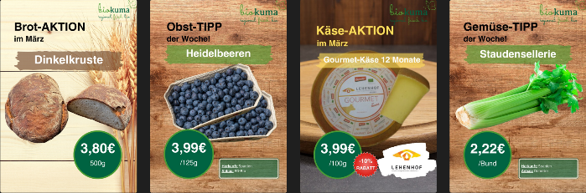
Angebot für Lieferung
KW 12/2024
Bestell- und Liefertage hier…
so wird bestellt | Biokuma Webshop für Bio Lebensmittel (biokuma-shop.de)

Kundenname:

zusätzliche Wünsche zur Bestellung:

Obst & Gemüse:

Bestellung | Info | Gemüse A-Z | Einheit | Preis | Verband | Herkunft | Klasse
 |  | Auberginen violett +200g | kg | 6,90 € | EG-Bio | Spanien
 |  | Blumenkohl | St | 3,99 € | EG-Bio | Frankreich
 |  | Broccoli +250g | kg | 4,90 € | EG-Bio | Italien
 |  | Chicoree | 100g | 1,49 € | Demeter | Deutschland | regional
 |  | Chinakohl 800-1000g | kg | 6,90 € | Demeter | Italien
 | AKTION | Fenchel 200-400g | kg | 3,90 € | EG-Bio | Italien
 |  | Feldsalat | 100g | 3,79 € | Demeter | Deutschland | regional
 |  | Grünkohl | kg | 9,90 € | Demeter | Deutschland | regional
 |  | Schlangengurken +250g | St | 2,49 € | EG-Bio | Spanien
 |  | Gurken - Landgurken +300g | kg | 3,90 € | EG-Bio | Spanien
 | NEU | Gurken - Minigurken +130g | kg | 14,90 € | Demeter | Deutschland | regional
 |  | Ingwer | 100g | 1,79 € | EG-Bio | Peru
 |  | Kartoffeln Beutel 2,5kg regional:
 |  | Kartoffel v.f.k Biohof Krimbacher | 2,5kg | 6,99 € | Bioland | Deutschland | regional
 |  | Kartoffel f.k Biohof Krimbacher | 2,5kg | 6,99 € | Bioland | Deutschland | regional
 |  | Kartoffeln lose:
 |  | Früh - Butterkartoffel gew. poliert (kleine mit dünner Schale) | kg | 3,90 € | Bioland | Deutschland | Bayern
 |  | Kartoffel f.k +35mm | kg | 3,90 € | Demeter | Deutschland | regional
 |  | Kartoffel v.f.k +35mm | kg | 3,90 € | Demeter | Deutschland | regional
 |  | Kartoffel v.f.k rotschalig +35mm | kg | 3,90 € | Demeter | Deutschland | regional
 |  | Kartoffel m.k +35mm | kg | 3,90 € | Demeter | Deutschland | regional
 |  | Knoblauch weiß | 100g | 1,79 € | Demeter | Italien
 |  | Kohlrabi weiß +250g | St | 1,99 € | EG-Bio | Italien
 |  | Kohlrabi blau +250g | St | 1,99 € | EG-Bio | Spanien
 |  | Kräuter im Bund (weitere Sorten auf Anfrage):
 | NEU | Bärlauch ca.40g | Bund | 2,79 € | Demeter | Deutschland | Ba-Wü
 | NEU | Koriander ca. 40g | Bund | 2,79 € | Bioland | Deutschland | Bayern
 | NEU | Petersilie glatt ca. 50g | Bund | 2,79 € | Demeter | Deutschland | regional
 | NEU | Petersilie kraus ca. 50g | Bund | 2,79 € | Demeter | Deutschland | regional
 |  | Schnittlauch ca. 25g | Bund | 2,79 € | Demeter | Deutschland | regional
 |  | Zitronengras ca. 50g | Bund | 2,79 € | EG-Bio | Uganda | KIPEPEO
 |  | Kräuter-Töpfe:
 |  | Basilikum-Topf | Topf | 2,79 € | Bioland | Deutschland | Ba-Wü
 |  | Koriander-Topf | Topf | 2,79 € | Bioland | Deutschland | Ba-Wü
 |  | Minze-Topf | Topf | 2,79 € | Bioland | Deutschland | Ba-Wü
 |  | Petersilie glatt-Topf | Topf | 2,79 € | Bioland | Deutschland | Ba-Wü
 |  | Petersilie kraus-Topf | Topf | 2,79 € | Bioland | Deutschland | Ba-Wü
 |  | Rosmarin-Topf | Topf | 2,79 € | Bioland | Deutschland | Ba-Wü
 |  | Schnittlauch-Topf | Topf | 2,79 € | Bioland | Deutschland | Ba-Wü
 |  | Thymian-Topf | Topf | 2,79 € | Bioland | Deutschland | Ba-Wü
 |  | Kresse Schale | Schale | 1,49 € | Demeter | Deutschland | Bayern
 |  | Kurkuma - Gelbwurz | 100g | 1,99 € | EG-Bio | Peru
 |  | Kürbis Hokkaido orange 500-600g | kg | 6,90 € | EG-Bio | Marokko
 |  | Lauch | kg | 6,90 € | Bioland | Deutschland | Bayern
 |  | Lauchzwiebeln +10mm | Bund | 2,79 € | EG-Bio | Italien
 |  | Mangold Blattmangold bunt | kg | 9,90 € | EG-Bio | Italien
 |  | Meerrettich gewaschen | 100g | 1,79 € | EG-Bio | Deutschland | Bayern
 |  | Möhren im Bund ca.400-600g | Bund | 4,49 € | Demeter | Italien
 |  | Möhren gewaschen | kg | 3,90 € | Demeter | Deutschland | regional
 |  | Möhren rot/violett gewaschen | kg | 3,90 € | Demeter | Deutschland | regional
 |  | Paprika grün 50-70mm | kg | 9,90 € | EG-Bio | Spanien
 |  | Paprika gelb 70-90mm | kg | 9,90 € | EG-Bio | Spanien
 |  | Paprika rot 70-90mm | kg | 9,90 € | EG-Bio | Spanien
 |  | Paprika spitz rot | kg | 9,90 € | EG-Bio | Spanien
 |  | Pastinaken gewaschen | kg | 7,90 € | Demeter | Deutschland | regional
 |  | Peperoni rot scharf | 100g | 1,79 € | EG-Bio | Spanien
 |  | Pilze Austernpilze mit Fuß | 100g | 1,79 € | Bioland | Deutschland
 |  | Pilze Champignon | 100g | 1,49 € | Bioland | Deutschland
 |  | Pilze Kräuterseitlinge | 100g | 3,49 € | Bioland | Deutschland | regional
 |  | Pilze Shiitake | 100g | 2,99 € | Demeter | Deutschland
 |  | Postelein - Winterportulak | 100g | 2,49 € | Demeter | Deutschland | regional
 |  | Radicchio rot +300g | kg | 7,90 € | EG-Bio | Italien
 |  | Radieschen rot rund +200g | Bund | 3,49 € | Demeter | Deutschland | regional
 |  | Rettich rot im Bund +300g | Bund | 3,49 € | Demeter | Italien
 |  | Rettich schwarz rund 40-80mm | kg | 4,90 € | Demeter | Deutschland | regional
 |  | Rote Bete gewaschen | kg | 4,90 € | Demeter | Deutschland | regional
 |  | Rote Bete gegart vacuumiert 500g | 500g | 3,49 € | Demeter | Deutschland
 |  | Rotkohl 800-1300g | kg | 3,90 € | Demeter | Deutschland
 |  | Rotkohl mit Apfel verzehrfertig | 500g | 4,49 € | Demeter | Deutschland
 |  | Rucola lose | 100g | 3,99 € | Bioland | Deutschland | Bayern
 | NEU | Salat-Mix Asia-Salat oder Baby-Leaf lose | 100g | 3,49 € | Demeter | Deutschland | regional
 |  | Salate:
 |  | Batavia grün +250g | St | 2,49 € | EG-Bio | Frankreich
 |  | Batavia rot +250g | St. | 2,49 € | EG-Bio | Frankreich
 | NEU | Eichblattsalat grün +250g | St | 3,49 € | Demeter | Deutschland | regional
 |  | Eichblattsalat rot +250g | St | 2,49 € | EG-Bio | Frankreich
 |  | Endivien +300g | St | 3,79 € | Demeter | Spanien
 | NEU | Kopfsalat grün +250g | St | 3,49 € | Demeter | Deutschland | regional
 |  | Kopfsalat rot +250g | St | 2,49 € | EG-Bio | Frankreich
 |  | Eissalat foliert +250g | St | 3,79 € | EG-Bio | Spanien
 |  | Zuckerhutsalat 400-800g | kg | 4,90 € | EG-Bio | Italien
 |  | Sauerkraut frisch Beutel 520g Schweizer | Beutel | 2,99 € | Bioland | Deutschland
 |  | Sauerkraut frisch Eimerchen 480g | 480g | 2,79 € | Bioland | Deutschland | Bayern
 |  | Schalotten 35-50mm | kg | 9,90 € | Demeter | Deutschland | regional
 |  | Sellerie Knolle 400-600g | kg | 4,90 € | Demeter | Deutschland | Bayern
 | AKTION | Sellerie Stauden ca.350g | Bund | 2,22 € | Demeter | Spanien
 | NEU | Spargel grün +14mm 500g | Bund | 14,99 € | EG-Bio | Griechenland
 | NEU | Spargel weiß/violett +16mm 500g | Bund | 14,99 € | EG-Bio | Griechenland
 |  | Spinat Blattspinat oder Wurzelspinat | kg | 9,90 € | EG-Bio | Frankreich
 |  | Spinat Baby-Spinat | kg | 34,90 € | Bioland | Deutschland | Bayern
 |  | Spitzkohl 700-1200g | kg | 5,90 € | EG-Bio | Spanien
 |  | Sprossen Schale versch. Sorten:
 |  | Sprossen Alfalfa | Schale | 2,79 € | EG-Bio | Deutschland | Bayern
 |  | Sprossen Erbsen-Spargel | Schale | 2,79 € | EG-Bio | Deutschland | Bayern
 |  | Sprossen Sojasprossen - Mungokeimlinge | Schale | 2,79 € | EG-Bio | Deutschland | Bayern
 |  | Sprossen Glücksmischung - Alfalfa-, Rettich-, | Schale | 2,79 € | EG-Bio | Deutschland | Bayern
 |  | Mungobohnen, Linsensprossen & Weizenkeimlinge
 |  | Sprossen Asia-Gemüse-Mix-Sprossen - Mungobohnen, | Schale | 2,79 € | EG-Bio | Deutschland | Bayern
 |  | Linsensprossen rot & braun - Weizenkeimlinge
 | AKTION | Süßkartoffel orange 300-600g | kg | 3,90 € | EG-Bio | Spanien
 |  | Tomaten:
 |  | Eiertomaten | kg | 4,90 € | EG-Bio | Spanien
 |  | Fleischtomaten | kg | 6,90 € | EG-Bio | Spanien
 |  | Strauchtomaten | kg | 4,90 € | EG-Bio | Spanien
 |  | Kirschstrauchtomaten | kg | 7,90 € | EG-Bio | Spanien
 |  | Eier-Kirschtomaten | kg | 7,90 € | EG-Bio | Spanien
 |  | Topinambur | kg | 9,90 € | EG-Bio | Deutschland | Ba-Wü
 |  | Weißkohl ca. 800-1300g | kg | 3,90 € | Demeter | Deutschland
 |  | Wirsing grün 700-1200g | kg | 6,90 € | EG-Bio | Spanien
 |  | Wurzelpetersilie | kg | 9,90 € | Bioland | Deutschland
 |  | Zucchini grün 14-21cm | kg | 3,90 € | EG-Bio | Spanien
 |  | Zuckermais gegart vacuumiert +400g (2Stück) | Pack | 5,99 € | Demeter | Deutschland | regional
 |  | Zwiebeln gelb 50-70mm | kg | 4,90 € | Demeter | Deutschland | regional
 |  | Zwiebeln rot 35-55mm | kg | 4,90 € | Demeter | Deutschland | regional
Bestellung | Info | Obst A-Z | Einheit | Preis | Verband | Herkunft | Klasse
 |  | Aloe vera Frischblatt ca.700-1000g | kg | 5,90 € | EG-Bio | Spanien
 |  | Ananas ca.1,2kg | kg | 3,90 € | EG-Bio | Costa Rica
 | Apfel-Aktion | Braeburn +65mm (sehr fest und knackig, süß-säuerlich, sehr krautig) | kg | 3,90 € | Demeter | Deutschland | regional
 |  | Äpfel:
 |  | Boskoop +60mm (mittelknackig, grobzellig, sehr säuerlich,würzig) | kg | 4,90 € | Demeter | Deutschland | regional
 |  | Elstar+55mm (mittelfest,süß-säuerlich,leicht grüne Aromatik) | kg | 4,90 € | Demeter | Deutschland | regional
 |  | Gala +60mm (fest,süßfruchtig,rotbackig) | kg | 4,90 € | Demeter | Deutschland | regional
 |  | Natyra +60mm(knackig,saftig,süß,haltbar) | kg | 4,90 € | Demeter | Deutschland | regional
 |  | Pilot +55mm(fest,saftig,süß-säuerlich,lagerfähig) | kg | 4,90 € | Demeter | Deutschland | regional
 |  | Pinova+60mm(fest, feinzellig, süß-säuerlich, honigartig) | kg | 4,90 € | Demeter | Deutschland | regional
 |  | Topaz +60mm (fest,grobzellig,saftig,säuerlich) | kg | 4,90 € | Demeter | Deutschland | regional
 |  | Avocado Hass klein (ca. 1,49 - 1,79€/Stück) | kg | 9,90 € | EG-Bio | Spanien
 |  | Avocado Hass mittel-groß (ca. 2,49 - 3,49€/Stück) | kg | 9,90 € | EG-Bio | Spanien
 |  | Bananen (wenn verfügbar demeter) | kg | 3,90 € | EG-Bio | Dom.Rep
 |  | Birnen:
 |  | Birne Conference +60mm | kg | 6,90 € | EG-Bio | Niedelande
 |  | Birne Novembra/Xenia +55mm | kg | 6,90 € | EG-Bio | Niedelande
 |  | Williams +55mm | kg | 6,90 € | EG-Bio | Argentinien
 |  | Clementinen kernarm | kg | 4,90 € | EG-Bio | Spanien
 |  | Datteln frisch: Medjool large 18-23g | 100g | 2,49 € | EG-Bio | Israel
 | NEU | Erdbeeren Papierschale | 250g | 4,99 € | EG-Bio | Italien
 |  | Granatäpfel rot 300-450g | kg | 7,90 € | EG-Bio | Spanien
 |  | Grapefruit rot | kg | 4,90 € | Demeter | Spanien
 | AKTION | Heidelbeeren in Papierschale | 125g | 3,99 € | EG-Bio | Spanien
 |  | Himbeeren in Papierschale | 125g | 4,99 € | EG-Bio | Spanien
 |  | Kiwi grün | St | 0,69 € | Demeter | Italien
 |  | Kiwi Gold | St | 0,99 € | EG-Bio | Italien
 |  | Kokosnüsse ca.500-650g | St | 2,49 € | EG-Bio | Elfenbeinküste
 |  | Kumquatt | 100g | 0,99 € | EG-Bio | Spanien
 |  | Limetten | kg | 9,90 € | EG-Bio | Brasilien
 |  | Mango Kent ca.500-650g | kg | 9,90 € | EG-Bio | Peru
 |  | Maracuja +160g | 100g | 2,79 € | EG-Bio | Spanien
 |  | Orangen:
 |  | Orangen Navel Kal. 2-4 | kg | 3,90 € | EG-Bio | Italien/Spanien
 |  | Saftorangen Kal. 7-9 | kg | 2,90 € | EG-Bio | Italien
 |  | Saftblutorangen Moro | kg | 2,90 € | EG-Bio | Italien
 |  | Blutorangen Halbblut Tarocco | kg | 3,90 € | EG-Bio | Italien
 |  | Blutorangen Vollblut Moro | kg | 3,90 € | Demeter | Italien
 |  | Papaya ca.350-1200g | kg | 9,90 € | EG-Bio | Spanien
 |  | Trauben kernlos rot | kg | 14,90 € | EG-Bio | Südafrika
 |  | Trauben kernlos weiß | kg | 14,90 € | EG-Bio | Südafrika
 |  | Walnüsse +34mm | kg | 9,90 € | EG-Bio | Frankreich
 |  | Zitronen gelb im Netz 3-7St | 500g | 2,49 € | EG-Bio | Spanien
 |  | Zitronen gelb lose | kg | 3,90 € | EG-Bio | Spanien
 |  | Obst & Gemüse Angebot 1 | Kiste | 15,00 € | saisonale Auswahl
 |  | Obst & Gemüse Angebot 2 | Kiste | 20,00 € | saisonale Auswahl
 |  | Obst & Gemüse Angebot 3 | Kiste | 25,00 € | saisonale Auswahl

Backtheke:

Bestellung | Info | Produkt | Einheit | Preis | Zutaten
 | AKTION | Dinkelkruste  helles Brot mit kräftiger Kruste | 500g | 3,80 € | 100% Dinkel 630
 | NEU | Laugen-Knusperstange  aus Blätterteig | Stück | 2,30 € | 100% Dinkel 630
Mischbrot
 |  | Inka-Brot  Roggen-Dinkel-Mischbrot mit Amaranth & Karotten | 500g | 5,20 € | 50% Roggen, 50% Dinkel
 |  | Pfünderle | 500g | 5,00 € | 80% Roggen, 20% Weizen
 |  | Frankenlaib mit Kümmel | 1000g | 5,50 € | 80% Roggen, 20% Weizen
 |  | Emmerlaib | 500g | 5,50 € | 90% Emmer, 10% Dinkel
 |  | Schwarzbrotkruste | 750g | 5,20 € | 80% Roggen, 20% Weizen
 |  | Vesperlaib | 500g | 4,50 € | 80% Weizen, 20% Roggen
 |  | Glutenfreies Brot | 600g | 5,70 € | Reismehl / Maismehl / Teffmehl
Dinkelbrot
 |  | Dinkelbrot Kürbiskern | 500g | 4,90 € | 100% Dinkel-VK
 |  | Dinkelbrot Hildegard | 500g | 4,90 € | 100% Dinkel-VK
 |  | Dinkelbrot Hirse | 500g | 4,60 € | 100% Dinkel-VK
 |  | Urdinkel Walnuss | 500g | 5,90 € | 100% Dinkel-VK
Roggenbrot
 |  | Mühlenrad (auch 1/2 & 1/4) | 1500g | 12,00 € | 90% Roggen-VK, 10% Weizen
 |  | Roggenbrot Kartoffel | 750g | 5,20 € | 100% Roggen-VK
 |  | Roggenbrot Saaten | 750g | 5,20 € | 100% Roggen-VK
 |  | Roggenbrot Kamut | 750g | 5,20 € | 90% Roggen-VK, 10% Kamut
 |  | Roggenbrot Sonnenblume | 750g | 5,20 € | 100% Roggen-VK
 |  | Roggenbrot Natur | 750g | 5,20 € | 100% Roggen-VK
 |  | Roggenbrot Walnuss | 750g | 5,50 € | 100% Roggen-VK
Kleingebäck & Süßes
 |  | Dinkelsemmel: mit Kürbiskernen, Sonnenblume, Walnuss oder Natur | Stück | 1,15 € | 70 % Dinkel-VK / 30 % Dinkel Hell
 |  | Bauernsemmel mit untersch. Saaten | Stück | 1,35 € | 70 % Dinkel-VK / 30 % Dinkel Hell
 |  | Brezen hell | Stück | 1,15 € | 100 % Weizen hell
 |  | Brezen Vollkorn | Stück | 1,20 € | 70 % Dinkel-VK / 30 % Dinkel Hell
 |  | Seele mit Käse (gelaugt) | Stück | 2,20 € | 100 % Dinkel hell
 |  | Geschöpfte Semmel | Stück | 1,90 € | 100 % Dinkel hell
 |  | Laugen-Knusperstange | Stück | 2,30 € | 100 % Dinkel
 |  | Krustisemmel hell | Stück | 1,55 € | 100 % Weizen hell
 |  | Vinschgauer | Stück | 1,80 € | 70 % Roggen Hell / 30 % Dinkel Hell
 |  | Rosinensemmel | Stück | 1,35 € | 100 % Dinkel hell
 |  | Hefezopf mit oder ohne Sultaninen | Stück | 5,60 € | 60 % Dinkel-VK / 40 % Dinkel Hell
 |  | Dinkel-Croissant | Stück | 2,50 € | 50% Dinkel-VK / 50% Dinkel hell

Käsetheke:

Bestellung | Info | Produkt | Einheit | Preis | Milch / Lab / Käseart
 | AKTION | Senior Paradeiser  mit italienischen Kräutern & Tomaten | kg | 24,90 € | Kuh / mikrobiell / Schnittkäse
 | AKTION | Gute-Laune-Käse mit Kräutern  von Wiggesnbach | kg | 29,90 € | Kuh / mikrobiell / Schnittkäse
Weichkäse
 |  | Camembert Heggelbach DEMETER | kg | 29,90 € | Kuh / Kälberlab / Weichkäse
 |  | Torten-Brie DEMETER | kg | 24,90 € | Kuh / mikrobiell / Weichkäse
 |  | Le Brie mit Walnuss BIOLAND | kg | 26,90 € | Kuh / mikrobiell / Weichkäse
 |  | L´amour rouge d´Antoine BIOLAND | kg | 32,90 € | Kuh / mikrobiell / Weichkäse
 |  | Taleggio DOP | kg | 28,90 € | Kuh / Kälberlab / Weichkäse
 |  | Gorgonzola Azzurro DOP oder Dolce (mit Rahm) | kg | 28,90 € | Kuh / Kälberlab / Weichkäse
 |  | Roquefort Roquebelle Rohmilch AOC | kg | 51,90 € | Schaf / Kälberlab / halbf. Schnittkäse
Schnittkäse
 |  | Charmeux mit Schwarzkümmel oder Bockshornklee | kg | 26,90 € | Kuh / mikrobiell / Schnittkäse
 |  | Wilder Bernd | kg | 32,90 € | Kuh / mikrobiell / Schnittkäse
 |  | Gouda jung | kg | 19,90 € | Kuh / mikrobiell / Schnittkäse
 |  | Butterkäse | kg | 19,90 € | Kuh / mikrobiell / Schnittkäse
 |  | Grienkenschmied | kg | 32,90 € | Kuh / mikrobiell / Schnittkäse
Hartkäse
 |  | Parmigiano Reggiano DOP 12 Mon. | kg | 37,90 € | Kuh / Kälberlab / Hartkäse
 |  | Parmigiano Reggiano DOP 20 Mon. | kg | 39,90 € | Kuh / Kälberlab / Hartkäse
 |  | Bergtaler: intensiv würzig | kg | 29,90 € | Kuh / mikrobiell / Hartkäse
 |  | Bergkäse Zwölfender aus Roh-Heumilch | kg | 33,90 € | Kuh / Kälberlab / Hartkäse
 |  | Comté Petite AOP Rohmilch 8 Monate | kg | 39,90 € | Kuh / Kälberlab / Hartkäse
 |  | Viamala Bergkäse Heumilch 10 Mon. | kg | 42,90 € | Kuh / Kälberlab / Hartkäse
 |  | Allgäuer Emmentaler g.U. DEMETER | kg | 24,90 € | Kuh / mikrobiell / Hartkäse
 |  | Allgäuer Bergkäse g.U. DEMETER | kg | 26,90 € | Kuh / mikrobiell / Hartkäse
Käse aus Ziegen- und Schafsmilch
 |  | Pecorino Nero DOP | kg | 39,90 € | Schaf / Kälberlab / Hartk.
 |  | Schafbrie pur | kg | 36,90 € | Schaf / mikro.Lab / Weichk.
 |  | Ziegenbutterkäse: mild und sehr cremig | kg | 34,90 € | Ziege / mikro.Lab / Schnittkäse
 |  | Allgäuer Ziegenkäse mit Kräutern | kg | 42,90 € | Schaf / Kälberlab / Schnittkäse
 |  | Ziegenbrie mit Kräutern | kg | 36,90 € | Schaf / mikro.Lab / Weichk.
Antipasti (lose --> Abfüllung in Pfandglas)
 |  | Oliven grün mit Knoblauchfüllung | kg | 32,90 € | Rohkostqualität
 |  | Oliven grün mit Mandelfüllung | kg | 32,90 € | Rohkostqualität
 |  | Oliven Kalamata natur | kg | 32,90 € | Rohkostqualität
 |  | Oliven-Mix entsteint natur | kg | 32,90 € | Rohkostqualität
 |  | Tomaten mariniert | kg | 36,90 € | Rohkostqualität
 | NEU | Artischockenherzen in Öl | kg | 39,90 € | NEU in der Theke
 |  | Kirsch-Peperoni mariniert | kg | 39,90 € | Rohkostqualität
 |  | Käse-Probier-Paket ab 10€ | 3Stück | ab 10,00€ | Auswahl an: Hart-/Schnitt-/Weichkäse

Frischwaren Standardsortiment
 | Menge |  |  |  | Menge |  | Menge
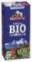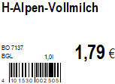 |  | 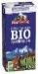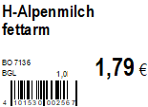 |  |  |  | 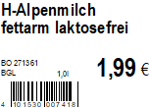
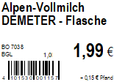 |  | 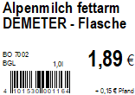 |  |  |  | 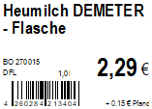
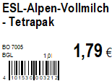 |  | 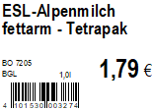 |  |  |  | 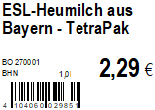
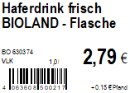 |  | 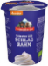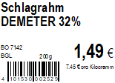 |  |  |  | 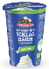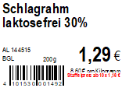
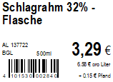 |  | 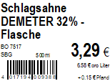 |  |  |  | 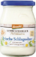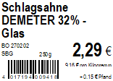
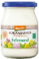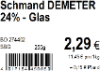 |  | 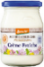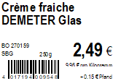 |  |  |  | 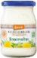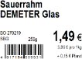
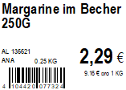 |  | 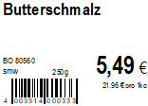 |  |  |  | 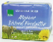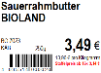
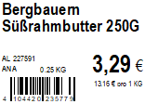 |  | 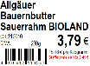 |  |  |  | 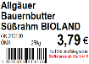
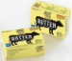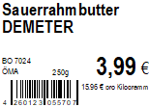 |  | 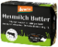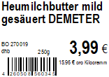 |  |  |  | 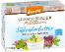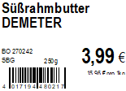
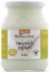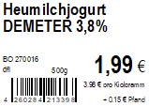 |  | 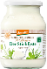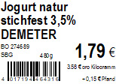 |  |  |  | 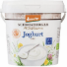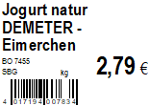
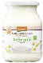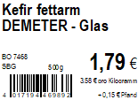 |  | 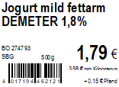 |  |  |  | 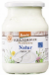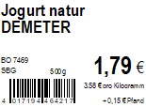
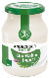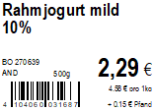 |  | 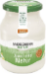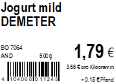 |  |  |  | 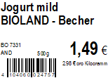
Frischwaren Standardsortiment
 | Menge |  |  |  | Menge |  | Menge
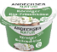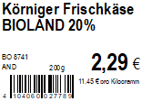 |  | 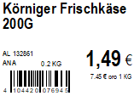 |  |  |  | 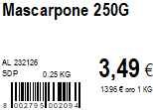
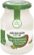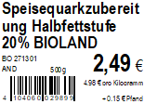 |  | 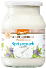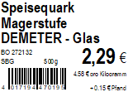 |  |  |  | 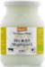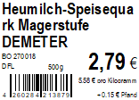
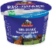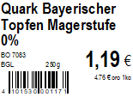 |  | 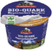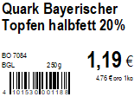 |  |  |  | 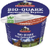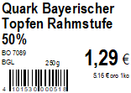
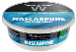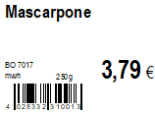 |  | 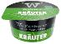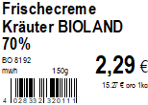 |  |  |  | 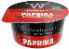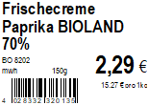
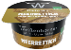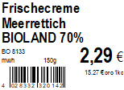 |  | 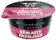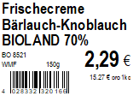 |  |  |  | 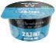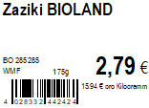
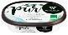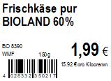 |  | 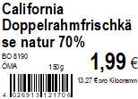 |  |  |  | 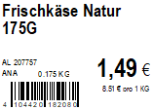
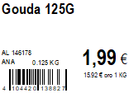 |  | 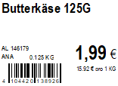 |  |  |  | 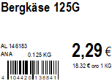
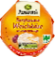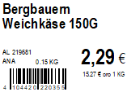 |  | 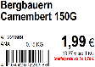 |  |  |  | 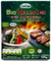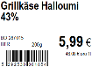
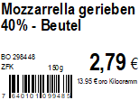 |  | 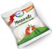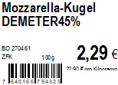 |  |  |  | 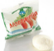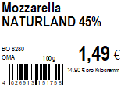
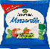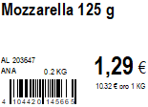 |  | 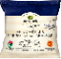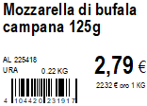 |  |  |  | 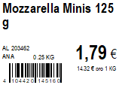
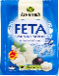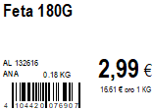 |  | 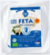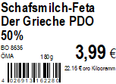 |  |  |  | 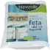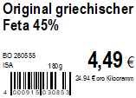
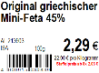 |  | 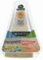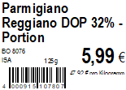 |  |  |  | 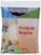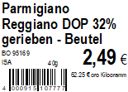
Frischwaren Standardsortiment
 | Menge |  |  |  | Menge |  | Menge
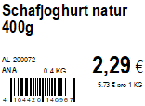 |  | 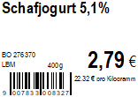 |  |  |  | 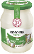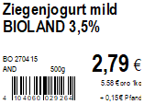
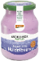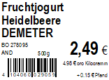 |  | 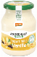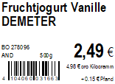 |  |  |  | 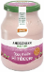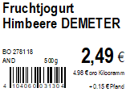
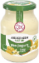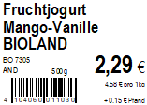 |  | 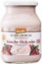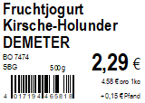 |  |  |  | 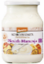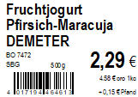
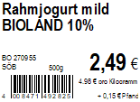 |  | 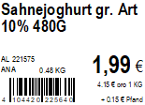 |  |  |  | 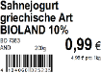
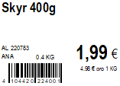 |  |  |  |  |  | 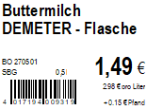
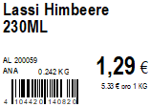 |  | 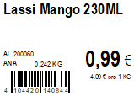 |  |  |  | 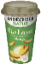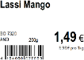
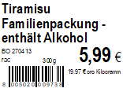 |  | 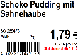 |  |  |  | 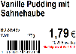
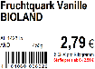 |  | 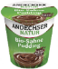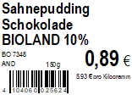 |  |  |  | 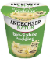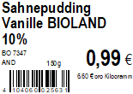
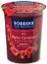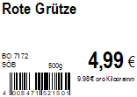 |  | 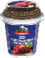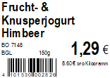 |  |  |  | 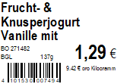
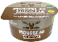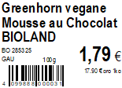 |  | 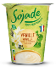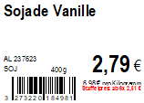 |  |  |  | 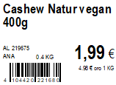
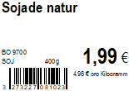 |  | 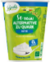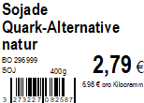 |  |  |  | 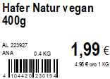
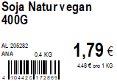 |  | 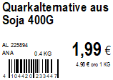 |  |  |  | 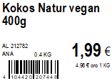
Frischwaren Standardsortiment
 | Menge |  |  |  | Menge |  | Menge
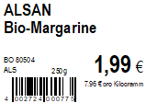 |  | 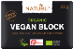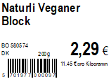 |  |  |  | 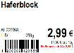
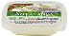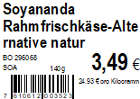 |  |  |  |  |  | 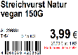
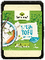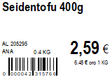 |  | 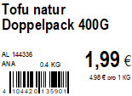 |  |  |  | 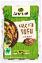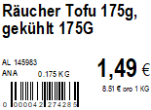
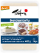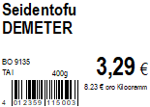 |  | 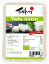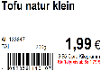 |  |  |  | 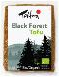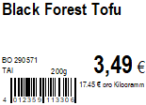
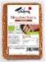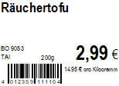 |  | 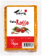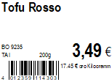 |  |  |  | 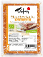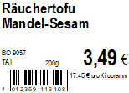
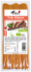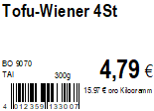 |  | 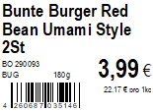 |  |  |  | 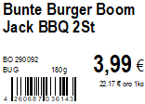
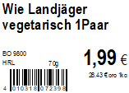 |  |  |  |  |  | 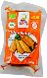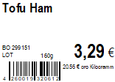
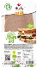 |  | 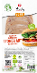 |  |  |  | 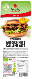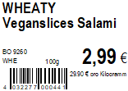
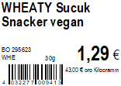 |  | 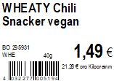 |  |  |  | 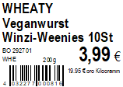
 |  |  |  |  |  | 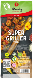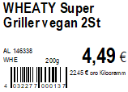
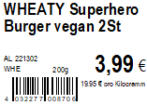 |  | 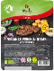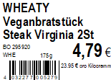 |  |  |  | 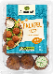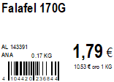
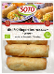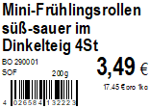 |  | 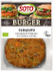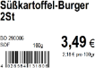 |  |  |  | 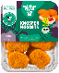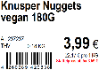
Frischwaren Standardsortiment
 | Menge |  |  |  | Menge |  | Menge
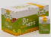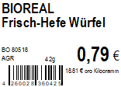 |  | 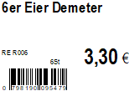 |  |  |  | 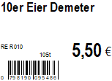
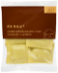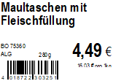 |  | 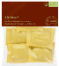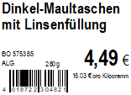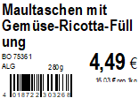 |  |  |  | 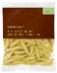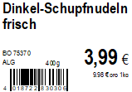
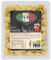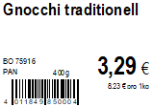 |  | 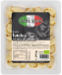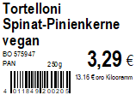 |  |  |  | 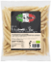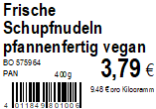
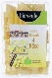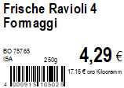 |  | 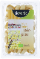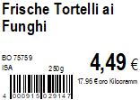 |  |  |  | 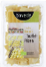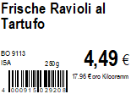
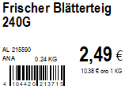 |  |  |  |  |  | 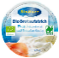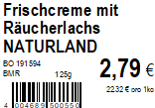
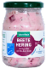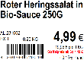 |  | 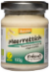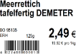 |  |  |  | 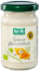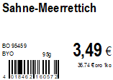
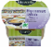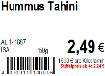 |  | 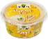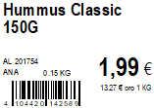 |  |  |  | 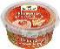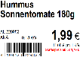
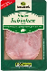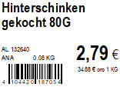 |  | 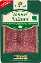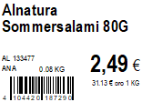 |  |  |  | 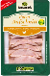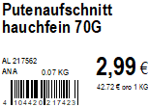
 |  | 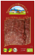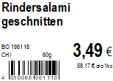 |  |  |  | 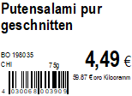
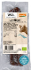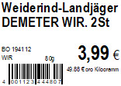 |  | 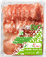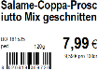 |  |  |  | 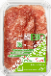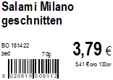
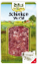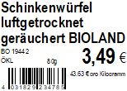 |  | 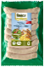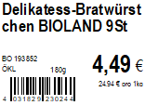 |  |  |  | 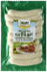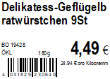
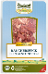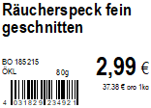 |  | 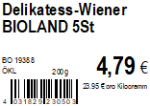 |  |  |  | 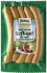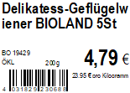
Tiefkühl Standardsortiment
 |  |  | Menge |  |  |  | Menge
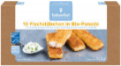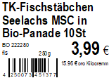 |  |  |  | 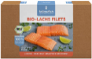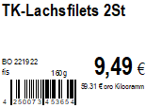
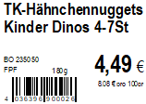 |  |  |  | 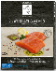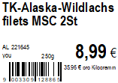
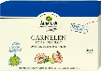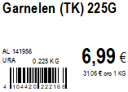 |  |  |  | 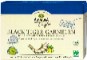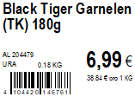
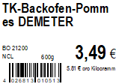 |  |  |  | 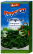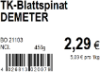
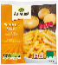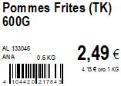 |  |  |  | 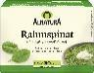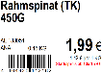
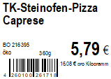 |  |  |  | 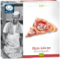
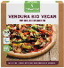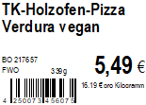 |  |  |  | 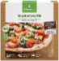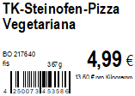
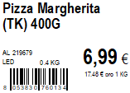 |  |  |  | 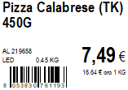
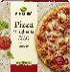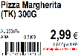 |  |  |  | 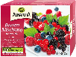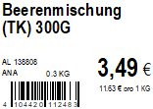
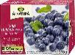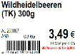 |  |  |  | 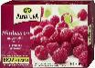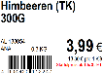
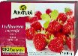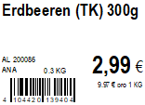 |  |  |  | 